华安经济开发区新长诚（漳州）重工有限公司
“10·16”一般物体打击事故调查报告

华安县政府事故调查组
2023年12月12日

目录
一、事故基本情况 2
（一）事故发生单位及相关单位概况 2
（二）事故发生单位安全管理情况 4
（三）事故发生经过 4
（四）事故现场情况 4
（五）人员伤亡和直接经济损失情况 5
二、事故应急处置及评估情况 5
（一）事故信息接报及响应情况 5
（二）事故现场应急处置情况 6
（三）医疗救治和善后情况 6
（四）事故应急处置评估 6
三、事故原因分析 6
（一）直接原因分析 6
（二）其他可能因素排除 7
（三）间接原因分析 7
四、有关责任单位存在的主要问题 7
（一）新长诚公司 7
（二）华安县应急局 8
（三）华安经济开发区管委会 8
五、对有关责任人员和责任单位的处理建议 8
（一）因在事故中死亡免予追究责任人员 8
（二）对事故有关责任人员和责任单位的行政处罚建议 9
（三）其他处理建议 10
六、事故主要教训 11
（一）作业人员安全意识淡薄 11
（二）企业主体责任落实不到位 11
七、事故整改和防范措施 11
（一）深刻吸取事故教训 11
（二）严格落实企业主体责任 12
（三）加强安全监管 12

2023年10月16日14时30分许，位于华安经济开发区的新长诚（漳州）重工有限公司发生一起一般物体打击事故，造成1人死亡，直接经济损失人民币113.642万元。
事故发生后，市委书记王进足，市长魏东，市委常委、常务副市长廖卓文，县委书记叶毓，县长陈敏杰等领导对事故处置工作分别作出指示批示，要求做好事件原因调查，妥处善后，举一反三，加强企业主的安全生产培训及员工安全生产教育，坚决消除事故隐患，杜绝事故多发状况！
根据《中华人民共和国安全生产法》《生产安全事故报告和调查处理条例》（国务院令第493号）等有关法律法规规定，2023年10月19日，华安县人民政府成立了由县应急局局长郑永建任组长，县应急局副局长郭发明、华安经济开发区企业服务中心主任童亚生任副组长，县总工会、县公安局、县市场监管局、县应急局等单位有关人员组成的华安经济开发区新长诚（漳州）重工有限公司“10·16”一般物体打击事故调查组（以下简称“事故调查组”），依法对该起事故开展调查。
事故调查组按照“四不放过”和“科学严谨、依法依规、实事求是、注重实效”的原则，通过现场勘验、查阅资料、证人询问、综合分析，基本查清了事故发生的经过、原因，人员伤亡和财产损失情况，认定了事故性质和责任，提出了对有关责任单位和责任人员的处理建议。针对事故暴露出的突出问题，提出了事故防范措施建议。
经调查认定，华安经济开发区新长诚（漳州）重工有限公司“10·16”物体打击事故是一起因企业安全生产教育培训、隐患排查治理不到位，作业人员未按要求佩戴劳动防护用品、未落实防倾倒措施造成的一般生产安全责任事故。

一、事故基本情况

（一）事故发生单位及相关单位概况
1.新长诚（漳州）重工有限公司（以下简称“新长诚公司”），法定代表人：吴志良，统一社会信用代码：913506295917337155，类型：有限责任公司（法人独资），成立日期：2012年3月22日，营业期限：2012年3月22日至2062年3月21日，地址：华安经济开发区九龙工业园，经营范围：钢结构（特种设备除外）、混凝土预制构件生产；自有商业房屋租赁服务；住房租赁经营；法律法规未规定许可的，均可自主选择经营项目开展经营。（依法须经批准的项目，经相关部门批准后方可开展经营活动）
2.事故车间情况：事发点位于新长诚公司一车间三线作业区，共设拼装区、焊接区、检验区、出货区四个作业区（见图1），死者负责操作行车吊运、转运、翻转钢构件。高大钢构件放置在转运（作业）平台时，为防止钢构件倾倒，通过支撑杆（见图2）进行固定。
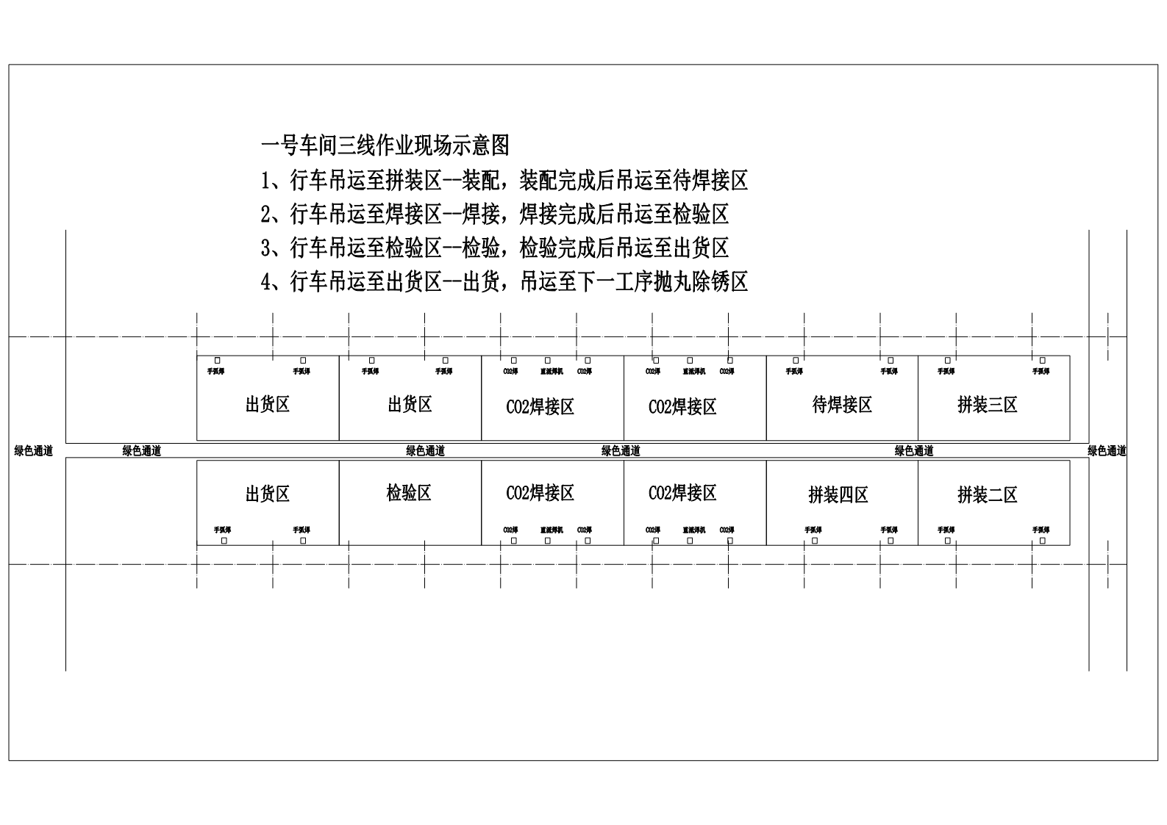
图1：一车间三线作业区示意图

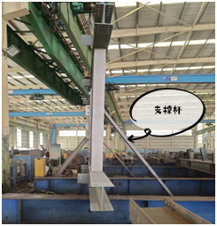
图2：钢构件支撑杆

（二）事故发生单位安全管理情况
新长诚公司成立了安全生产委员会[1]，建立了安全生产责任制，制定了危险源辨识风险评估控制、危险作业许可、隐患排查治理、安全投入保障、安全教育培训等相关规章制度和相关安全生产操作规程、生产安全事故应急救援预案。

（三）事故发生经过
因事故现场无监控设备，无直接目击者，事故调查组综合现场勘察、相关人员的调查询问，推断还原事故发生经过如下：
2023年10月16日14时30分许，死者站在检验区转运平台内，操作行车将钢构件吊运至转运平台，钢构件放置在转运平台后未先用支撑杆固定即让行车脱钩，在后续作业过程中，钢构件向死者方向倾倒，将死者头部挤压在另一钢构件之间。死者佩戴的安全帽外观无挤压损害情况，下颌带在帽箍内，判断死者佩戴安全帽时没有正确系好下颌带，事故发生时死者的应激反应动作导致佩戴的安全帽掉落在现场，故未造成安全帽外观损坏，最终死者头部遭受物体打击导致其死亡。

（四）事故现场情况
事故现场（见图3）有钢构件2件[2]，钢构件1为死者吊运的构件；行车1台[3]；安全帽一顶，外观无破损，下颌带在帽箍内；现场未发现用于支撑固定钢构的支撑杆。
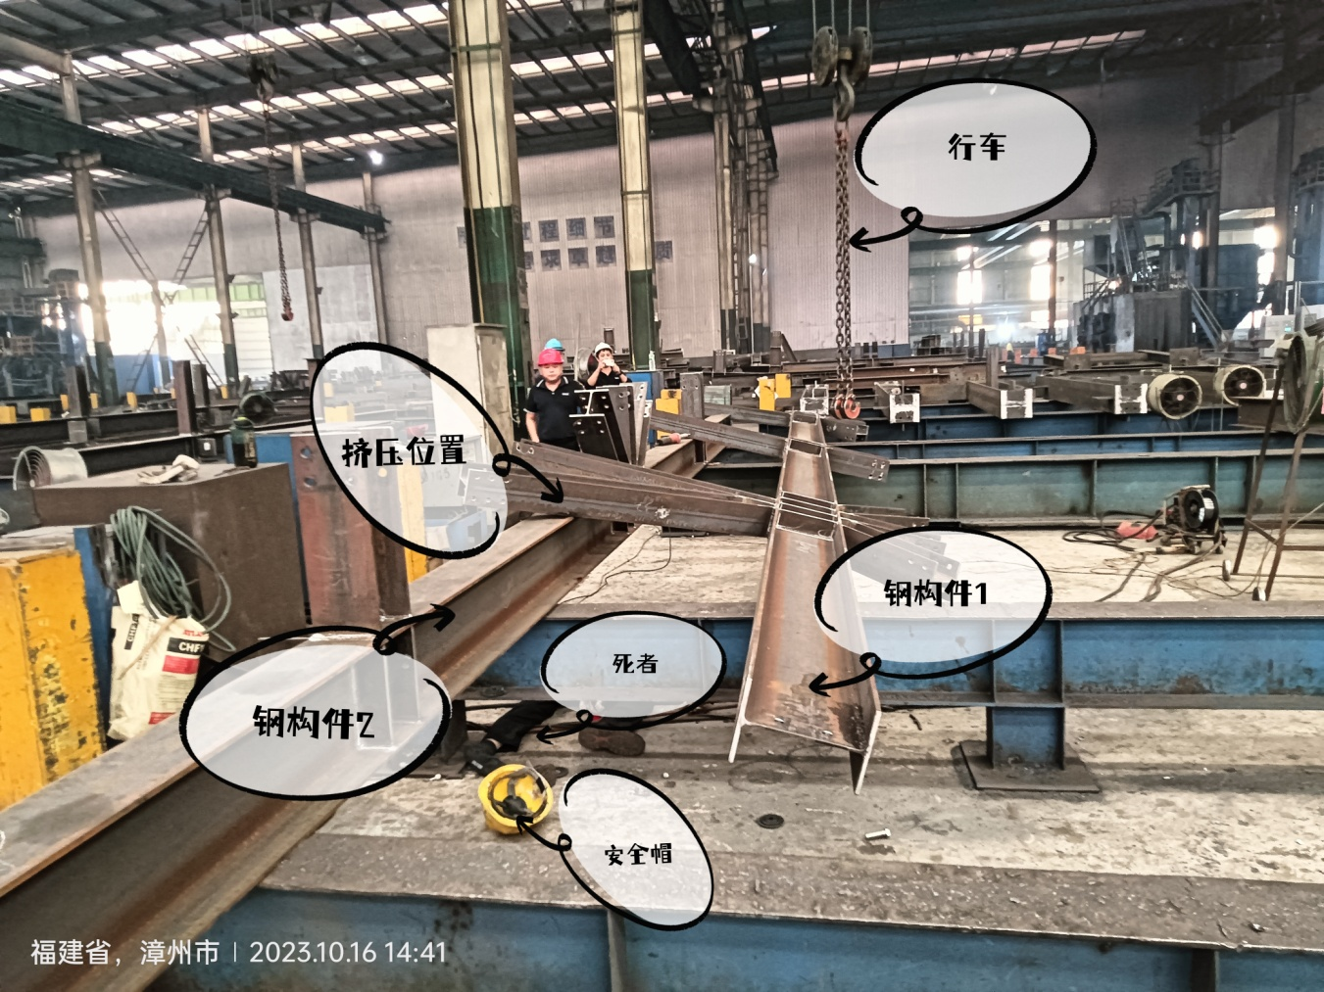
图3：事故现场

（五）人员伤亡和直接经济损失情况
本次事故共造成1人死亡。死者郑阿明，男，汉族，47岁，身份证号码：350629********0538，福建省华安县丰山镇人。直接经济损失约人民币113.642万元。

二、事故应急处置及评估情况

（一）事故信息接报及响应情况
14时30分许，正在检查钢构件2的品检员丁克菊听到响声，抬头发现郑阿明头部被压在钢构件中间后立即呼救，将事故报告主管和安全员，主管陈武、杨俊能、刘福胜，安环部蔡国良、陈庆妙、阙高松等第一时间赶到现场，品管部杨艺冬第一时间拨打120求救。接报后，华安经济开发区、华安县公安局、华安县应急局、华安县市场监管局等单位立即派员开展应急处置工作，并按照规定及时上报事故信息。

（二）事故现场应急处置情况
事故发生后，现场工人将钢构件扶正，将伤者放置在地上等待救援，14时45分许救护车到达现场对伤者进行紧急处理后，将伤者送至漳州市医院抢救。

（三）医疗救治和善后情况
15时53分救护车将伤者送至漳州市医院抢救，16时51分，伤者经抢救无效死亡。
事故发生后，华安经济开发区管委会、丰山镇人民政府积极组织新长诚公司做好死者家属安抚等相关善后和赔偿协商工作。10月31日，新长诚公司与死者家属签订人民调解协议书（漳华丰调〔2023〕50号），死者尸体于11月2日火化。

（四）事故应急处置评估
事故发生后，各职能部门应急响应及时，现场处置措施得当，未发生次生衍生事故，本次事故应急处置得当。

三、事故原因分析

（一）直接原因分析
死者郑阿明安全意识淡薄，在吊运钢构件作业时未正确佩戴安全帽，未对钢构件设置固定支撑杆，在后续作业时造成钢构件倾倒，挤压自己头部。

（二）其他可能因素排除
通过事故现场勘查、询问分析，排除人为故意破坏、突发灾害因素。

（三）间接原因分析
1.新长诚公司安全教育培训不到位，未保证郑阿明具备必要的安全生产知识和掌握本岗位的安全操作技能[4]。
2.新长诚公司未监督、教育郑阿明按照使用规则佩戴使用安全帽[5]。
3.新长诚公司未采取技术、管理措施及时发现并消除钢构件未落实防倾倒措施、郑阿明未按照使用规则佩戴使用安全帽的事故隐患[6]。

四、有关责任单位存在的主要问题

（一）新长诚公司
新长诚公司安全教育培训不到位，未保证郑阿明具备必要的安全生产知识和掌握本岗位的安全操作技能；未监督、教育郑阿明按照使用规则佩戴使用安全帽；未采取技术、管理措施及时发现并消除钢构件未落实防倾倒措施、郑阿明未按照使用规则佩戴使用安全帽的事故隐患。

（二）华安县应急局
华安县应急局严格按照年度工作计划对全县工贸企业开展日常监督检查及专项检查工作，至2023年10月，开展各类督导及执法检查110家次，排查隐患250个，已全部整改完成，其中闭环整改重大隐患12个，实施行政处罚19次，罚款20.4万元，开展工贸行业企业安全生产教育培训2场次，覆盖人数400余人次。2023年3月7日对新长诚公司开展日常督导检查，发现隐患5个，已整改；7月4日、9月27日对新长城公司开展专项执法检查，分别发现企业违法行为2项，实施行政处罚2次。

（三）华安经济开发区管委会
华安经济开发区管委会对辖区内企业开展日常巡查、安全监督整治、安全宣传，配合相关职能部门开展执法检查、应急处置、信息收集等工作。至2023年10月，共召开园区内工贸企业生产安全相关会议6场次，组织观看《防为上》安全宣传片1次，开展特种作业人员熔化焊接与热切割作业培训3场次。2023年3月7日，配合县应急局到新长诚公司开展生产安全检查，发现5个安全隐患，已整改；5月4日，到新长城公司开展“五一”节后安全生产检查，发现2个安全隐患，已整改；6月19日，配合市督导组到新长诚公司开展督导检查，发现9个安全隐患，已整改；9月26日，到新长城公司开展“中秋、国庆”节前生产安全、消防安全检查，发现3个安全隐患，已整改。

五、对有关责任人员和责任单位的处理建议

（一）因在事故中死亡免予追究责任人员
郑阿明，新长诚公司一车间钢构件转运工人，安全意识淡薄，在吊运钢构件作业时未正确佩戴使用安全帽，未对钢构件设置固定支撑杆，违反《中华人民共和国安全生产法》第五十七条[7]、五十八条[8]规定，对事故发生负有直接责任。鉴于郑阿明在事故中死亡，建议免于追究其责任。

（二）对事故有关责任人员和责任单位的行政处罚建议
1.吴志良，作为新长诚公司法定代表人，组织实施本单位安全生产教育和培训计划不到位，未保证郑阿明具备必要的安全生产知识和掌握本岗位的安全操作技能，督促、检查本单位的安全生产工作不到位，未及时消除钢构件未落实防倾倒措施、郑阿明未按照使用规则佩戴使用安全帽的事故隐患，违反《中华人民共和国安全生产法》第二十一条第三项、第五项[9]规定，对事故发生负有责任，建议由华安县应急管理局依照《中华人民共和国安全生产法》第九十五条第一项[10]规定对其进行行政处罚。
2.新长诚公司，安全教育培训不到位，未保证郑阿明具备必要的安全生产知识和掌握本岗位的安全操作技能；未监督、教育郑阿明按照使用规则佩戴使用安全帽；未采取技术、管理措施及时发现并消除钢构件未落实防倾倒措施、郑阿明未按照使用规则佩戴使用安全帽的事故隐患，违反《中华人民共和国安全生产法》第二十八条第一款[11]、第四十一条第二款[12]、第四十五条[13]规定，对事故发生负有责任，建议由华安县应急管理局依照《中华人民共和国安全生产法》第一百一十四条第一款第一项[14]规定对其进行行政处罚。

（三）其他处理建议
1.陈明理，新长诚公司副总经理，负责新长诚公司日常生产管理，组织本单位安全生产教育和培训不到位，未保证郑阿明具备必要的安全生产知识和掌握本岗位的安全操作技能，检查本单位的安全生产状况不到位，未及时排查消除钢构件未落实防倾倒措施、郑阿明未按照使用规则佩戴使用安全帽的事故隐患，对事故发生负有责任，建议由新长诚公司按照公司规章制度进行处理，并将处理结果书面报告华安县应急管理局。
2.蔡国良，新长诚公司安环部经理，组织本单位安全生产教育和培训不到位，未保证郑阿明具备必要的安全生产知识和掌握本岗位的安全操作技能，检查本单位的安全生产状况不到位，未及时排查消除钢构件未落实防倾倒措施、郑阿明未按照使用规则佩戴使用安全帽的事故隐患，对事故发生负有责任，建议由新长诚公司按照公司规章制度进行处理，并将处理结果书面报告华安县应急管理局。
3.阙高松，新长诚公司一车间专职安全管理人员，组织本单位安全生产教育和培训不到位，未保证郑阿明具备必要的安全生产知识和掌握本岗位的安全操作技能，检查本单位的安全生产状况不到位，未及时排查消除钢构件未落实防倾倒措施、郑阿明未按照使用规则佩戴使用安全帽的事故隐患，对事故发生负有责任，建议由新长诚公司按照公司规章制度进行处理，并将处理结果书面报告华安县应急管理局。

六、事故主要教训

（一）作业人员安全意识淡薄
作业人员安全意识淡薄，事故防范能力差，为图省事不按使用规则佩戴、使用安全帽，未用支撑杆固定钢构件即开展作业，罔顾自身安全。

（二）企业主体责任落实不到位
企业未严格履行安全生产主体责任，安全生产教育培训流于形式，未有效监督教育从业人员按照使用规则佩戴、使用安全帽，对作业现场隐患排查治理不严、不细，不能及时排查消除事故隐患。

七、事故整改和防范措施

（一）深刻吸取事故教训
新长诚公司要深刻吸取此次事故教训，深入剖析事故原因，在全公司范围内开展事故警示教育会，举一反三，强化安全防范措施，坚决防范类似事故发生。

（二）严格落实企业主体责任
新长诚公司要严格履行《中华人民共和国安全生产法》规定的安全生产职责，严格落实安全生产主体责任，因人、因岗开展针对性、差异化安全生产教育培训，提高员工安全意识和安全技能。要加强对员工的作业安全管理，监督、教育员工按照使用规则佩戴、使用劳动防护用品，加强作业现场隐患排查，及时消除事故隐患。

（三）加强安全监管
华安县应急管理局、华安经济开发区管委会要严格落实行业主管部门和属地政府安全监管责任，持续深入开展重大事故隐患专项排查整治2023行动，针对事故暴露出的典型问题，采取有力措施开展重点整治，推动企业主要负责人严格履行安全生产法定职责，推动企业员工落实安全生产岗位责任。

[1]根据提交的《关于调整公司安全生产委员会的通知》（NCCAQ〔2023〕006号），新长诚公司成立了以吴志良为主任，陈明理、王生模、黄斌、蔡国良为副主任，其他相关人员为成员的安全管理机构，专职安全管理人员：阙高松、黄金坡、陈漳灵、黄金聪、潘沪飚、吴思强、黄于芸。
[2]根据提交的钢构件设计图，钢构件1大小为：长13500mm，宽500mm，高2100mm，重1298.52KG；钢构件2大小为：长10995mm，宽500mm，高800mm，重819.09KG。
[3]根据提交的《特种设备使用登记证》《桥（门）式起重机定期检验报告》《特种设备使用标志》《每日起重机械安全检查记录》，该行车额定起重量10（t），2014年2月11日投入使用，2022年2月15日经福建省特种设备检验研究院定期检验合格，下次检验时间2024年2月；2023年9月14日检查发现2个接触器不合格，已整改。其余检查未发现设备隐患。
[4]《中华人民共和国安全生产法》第二十八条第一款：生产经营单位应当对从业人员进行安全生产教育和培训，保证从业人员具备必要的安全生产知识，熟悉有关的安全生产规章制度和安全操作规程，掌握本岗位的安全操作技能，了解事故应急处理措施，知悉自身在安全生产方面的权利和义务。未经安全生产教育和培训合格的从业人员，不得上岗作业。
[5]《中华人民共和国安全生产法》第四十五条：生产经营单位必须为从业人员提供符合国家标准或者行业标准的劳动防护用品，并监督、教育从业人员按照使用规则佩戴、使用。
[6]《中华人民共和国安全生产法》第四十一条第二款：生产经营单位应当建立健全并落实生产安全事故隐患排查治理制度，采取技术、管理措施，及时发现并消除事故隐患。事故隐患排查治理情况应当如实记录，并通过职工大会或者职工代表大会、信息公示栏等方式向从业人员通报。其中，重大事故隐患排查治理情况应当及时向负有安全生产监督管理职责的部门和职工大会或者职工代表大会报告。
[7]《中华人民共和国安全生产法》第五十七条：从业人员在作业过程中，应当严格落实岗位安全责任，遵守本单位的安全生产规章制度和操作规程，服从管理，正确佩戴和使用劳动防护用品。
[8]《中华人民共和国安全生产法》第五十八条：从业人员应当接受安全生产教育和培训，掌握本职工作所需的安全生产知识，提高安全生产技能，增强事故预防和应急处理能力。
[9]《中华人民共和国安全生产法》第二十一条：生产经营单位的主要负责人对本单位安全生产工作负有下列职责：……（三）组织制定并实施本单位安全生产教育和培训计划；……（五）组织建立并落实安全风险分级管控和隐患排查治理双重预防工作机制，督促、检查本单位的安全生产工作，及时消除生产安全事故隐患；……
[10]《中华人民共和国安全生产法》第九十五条：生产经营单位的主要负责人未履行本法规定的安全生产管理职责，导致发生生产安全事故的，由应急管理部门依照下列规定处以罚款：（一）发生一般事故的，处上一年年收入百分之四十的罚款；……
[11]《中华人民共和国安全生产法》第二十八条第一款：生产经营单位应当对从业人员进行安全生产教育和培训，保证从业人员具备必要的安全生产知识，熟悉有关的安全生产规章制度和安全操作规程，掌握本岗位的安全操作技能，了解事故应急处理措施，知悉自身在安全生产方面的权利和义务。未经安全生产教育和培训合格的从业人员，不得上岗作业。
[12]《中华人民共和国安全生产法》第四十一条第二款：生产经营单位应当建立健全并落实生产安全事故隐患排查治理制度，采取技术、管理措施，及时发现并消除事故隐患。事故隐患排查治理情况应当如实记录，并通过职工大会或者职工代表大会、信息公示栏等方式向从业人员通报。其中，重大事故隐患排查治理情况应当及时向负有安全生产监督管理职责的部门和职工大会或者职工代表大会报告。
[13]《中华人民共和国安全生产法》第四十五条：生产经营单位必须为从业人员提供符合国家标准或者行业标准的劳动防护用品，并监督、教育从业人员按照使用规则佩戴、使用。
[14]《中华人民共和国安全生产法》第一百一十四条第一款：发生生产安全事故，对负有责任的生产经营单位除要求其依法承担相应的赔偿等责任外，由应急管理部门依照下列规定处以罚款：（一）发生一般事故的，处三十万元以上一百万元以下的罚款；……

